Новиков Максим ПИ04
3)Рекурсивная функция для нахождения НОД двух чисел с использованием алгоритма Евклида:
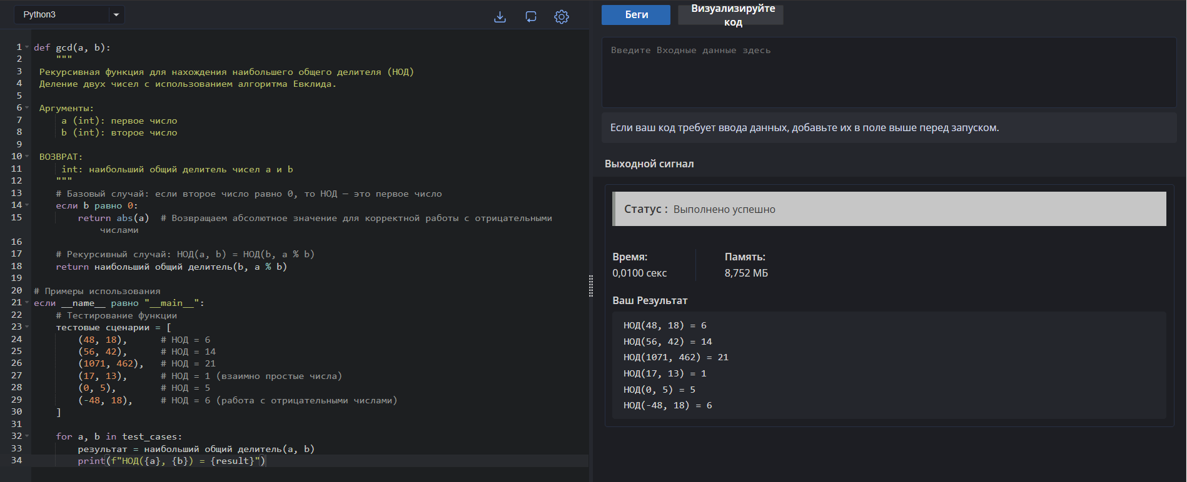
Объяснение алгоритма:
- Базовый случай: Если b == 0, то НОД равен a
- Рекурсивный случай: НОД(a, b) = НОД(b, a % b), где a % b - остаток от деления a на b
Как это работает:
- Алгоритм основан на том, что НОД двух чисел не меняется, если большее число заменить его разностью с меньшим числом
- В рекурсивной версии мы заменяем пару (a, b) на пару (b, a % b) до тех пор, пока b не станет равно 0
5) Рекурсивная функция для проверки, является ли строка палиндромом:
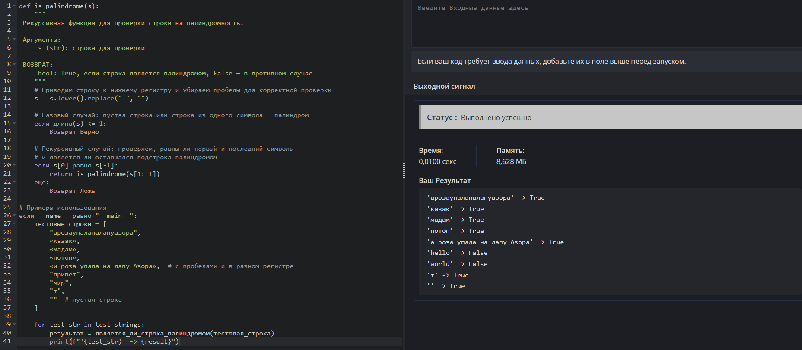
Объяснение алгоритма:
- Базовый случай: Пустая строка или строка из одного символа всегда являются палиндромами
- Рекурсивный случай:
  - Если первый и последний символы равны
  - И подстрока без первого и последнего символов является палиндромом
  - Тогда вся строка - палиндром
8)Реализуй рекурсивную функцию для посчета суммы элементов массива
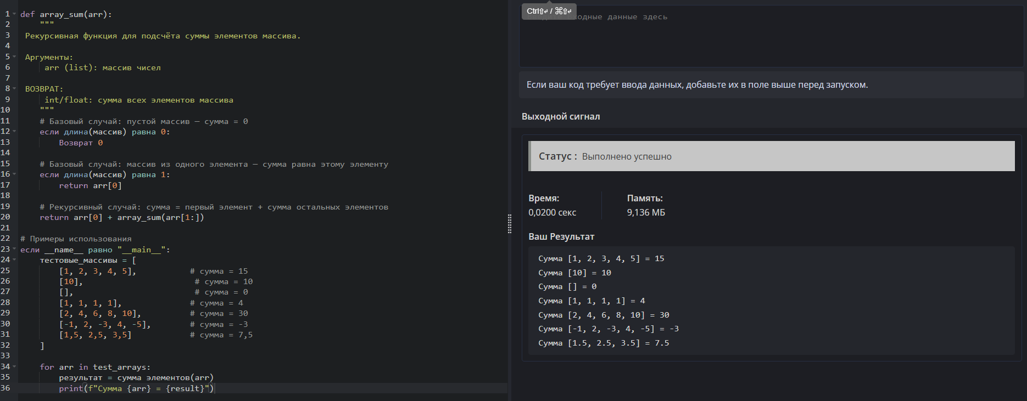
Что происходит на каждом шаге:
- Берем первый элемент
- Плюсуем сумму всех остальных элементов (вызываем ту же функцию для хвоста массива)
- Повторяем, пока не дойдем до пустого массива
10)Реализовать генерацию всех бинарных строк длины n
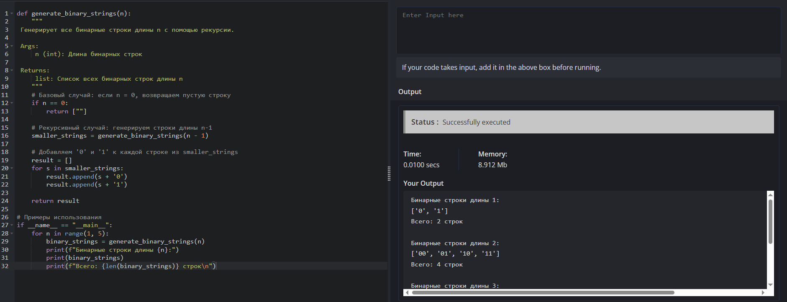
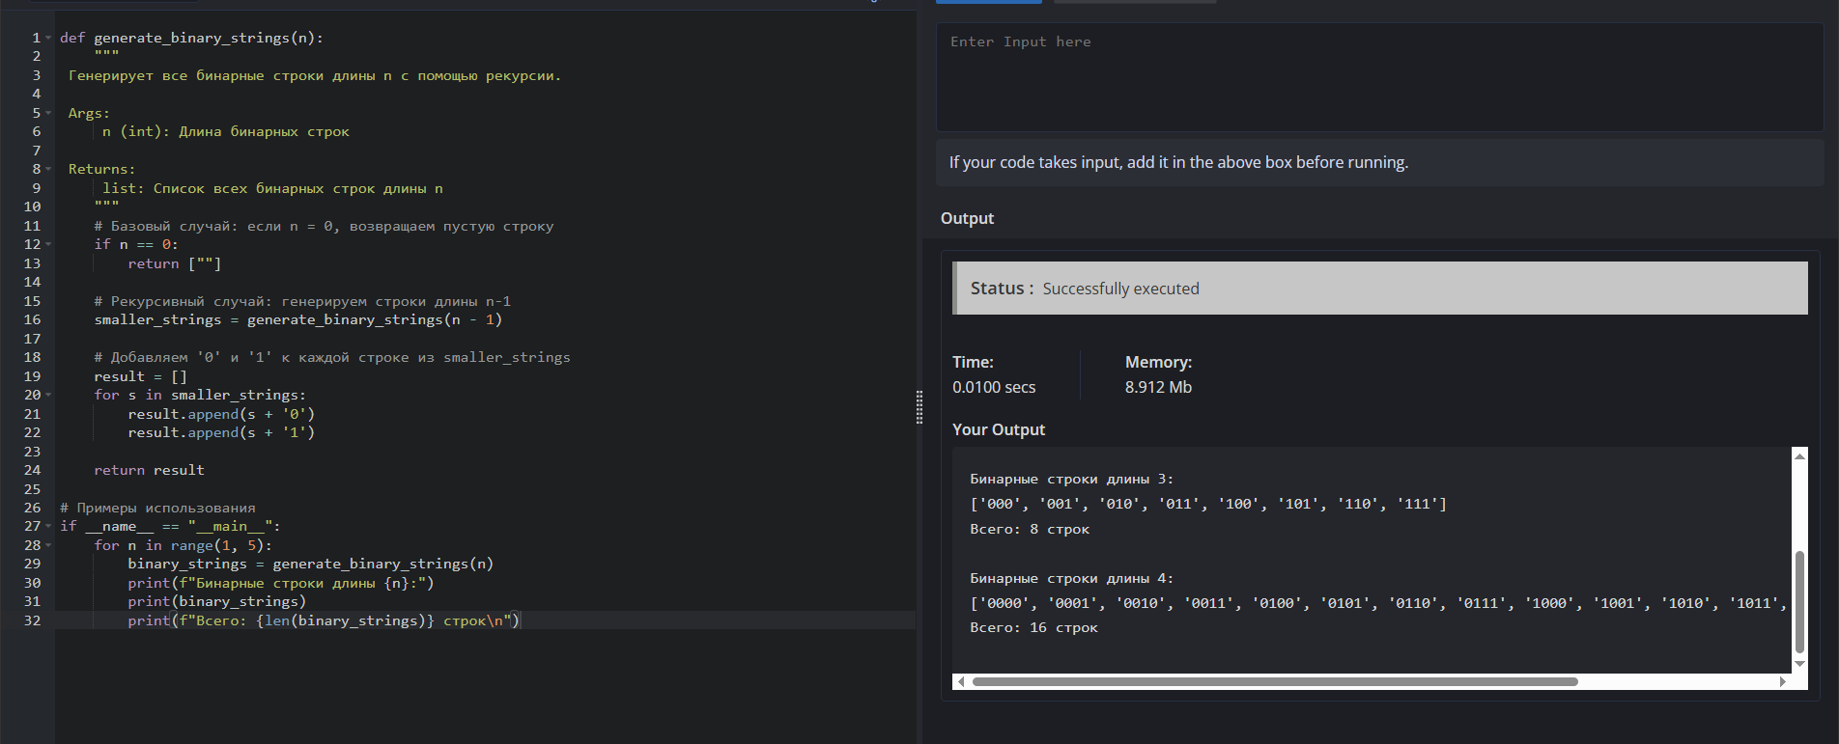
Объяснение алгоритма:
Алгоритм генерирует все возможные комбинации из 0 и 1 заданной длины. Он работает по принципу "от меньшего к большему": чтобы получить все строки длины n, мы берем все строки длины n-1 и к каждой добавляем 0 и 1.
Пример для n=2:
- Начинаем с пустой строки [""]
- Добавляем 0 и 1: ["0", "1"]
- Снова добавляем 0 и 1: ["00", "01", "10", "11"]
14)Реализовать судоку с помощью backtracking
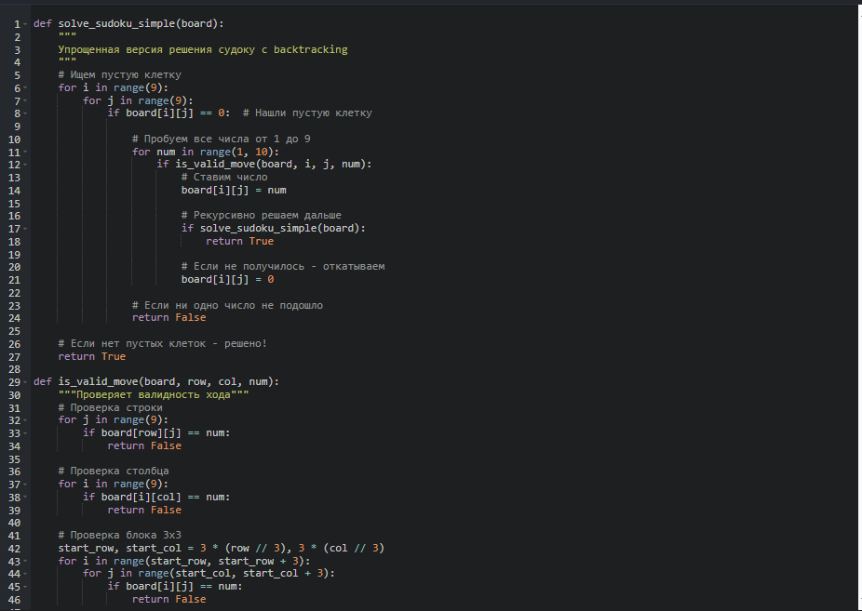
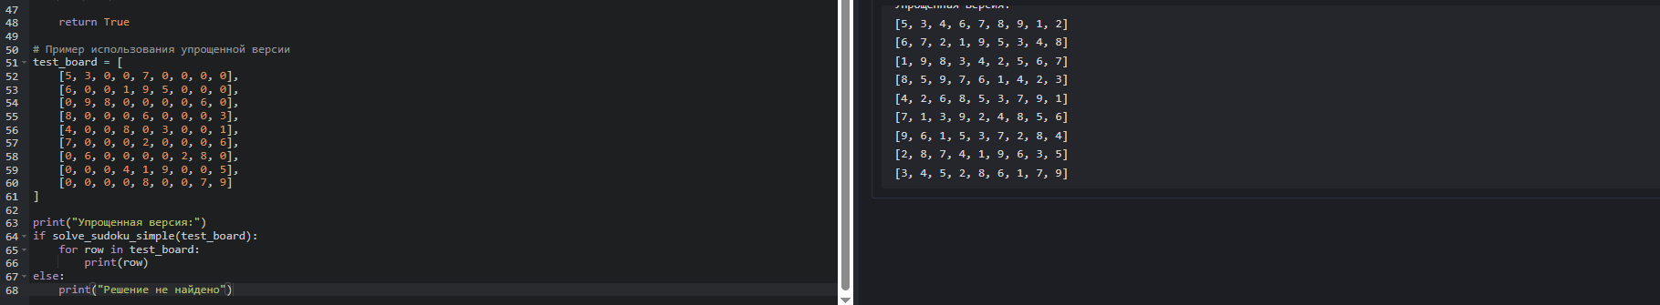
Обьяснение алгоритма:
- Поиск пустой клетки - алгоритм находит следующую незаполненную клетку (0)
- Проверка чисел - для найденной клетки проверяются все числа от 1 до 9 на валидность
- Рекурсия и откат - если число подходит, ставим его и рекурсивно решаем дальше; если решение не найдено - откатываем ход и пробуем следующее число
18)Реализовать DFS для графа с выводом времени входа и выхода для каждой вершины
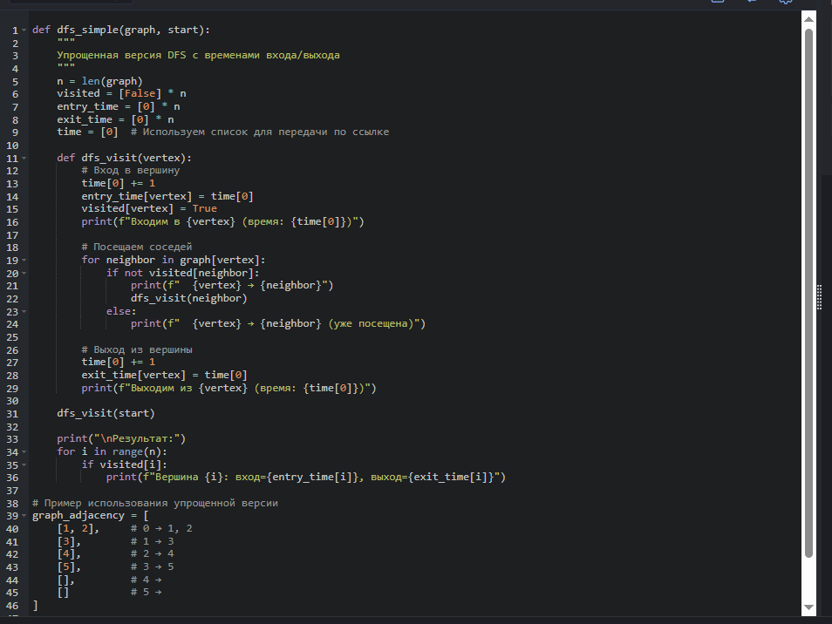
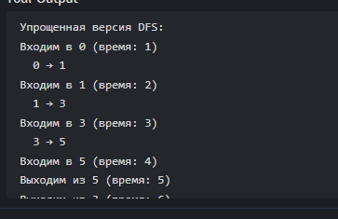
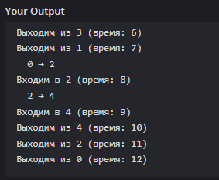
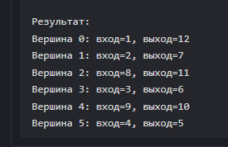
Ключевые моменты:
- Время входа - когда начали обрабатывать вершину
- Время выхода - когда закончили обрабатывать вершину и всех ее соседей
- Интервал [вход, выход] - показывает все поддерево, обработанное из этой вершины
- Время увеличивается на 1 на каждом шаге (и вход, и выход)

